动态评价与自适应推荐学习系统
课程设计/毕业设计系统原型（图文版）
说明：本文档基于当前 Learning 项目实现情况自动生成，侧重系统原型与结构表达。

1. 系统概述
系统面向课程学习过程中的个性化推荐场景，提供学习端与管理端。学习端支持资源学习、小测、练习、错题复习；管理端支持课程、知识点、先修关系、题库、小测、报表和审计管理。

2. 总体架构与模块
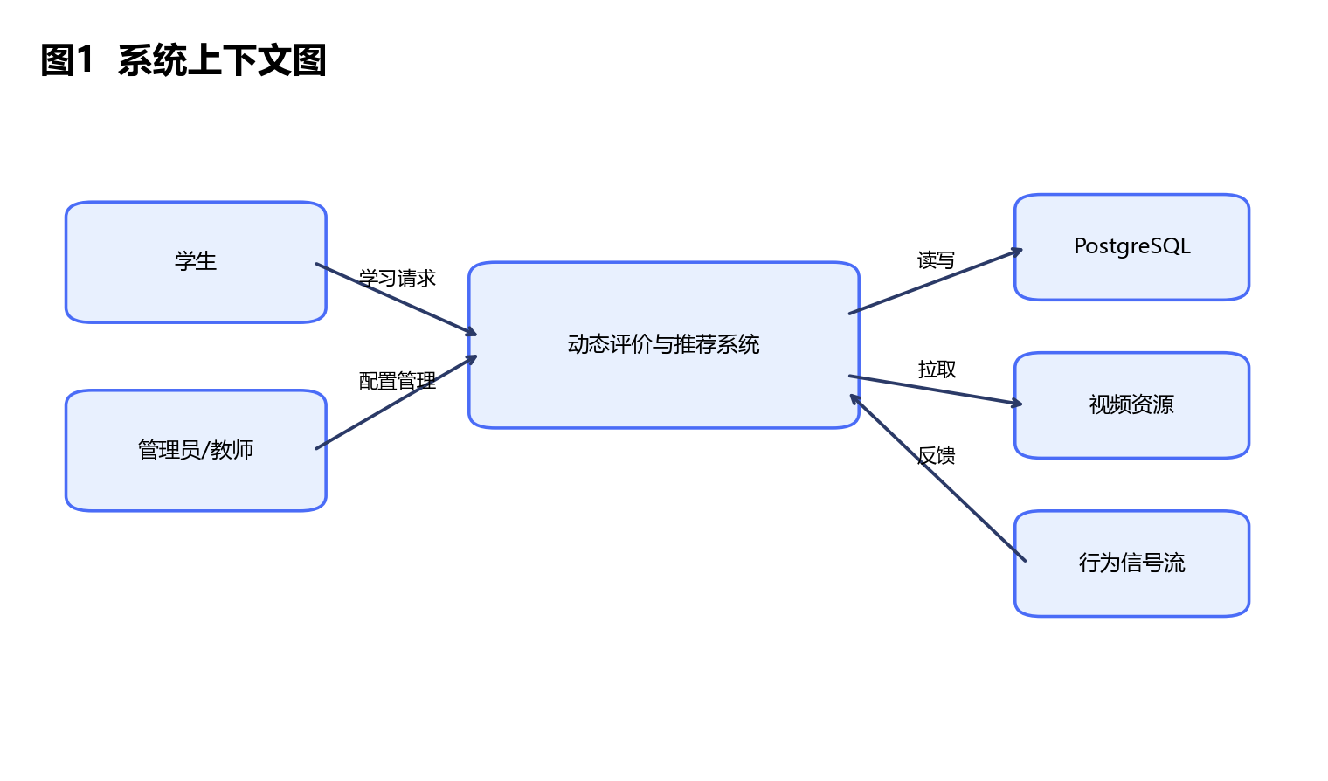
图1 系统结构示意
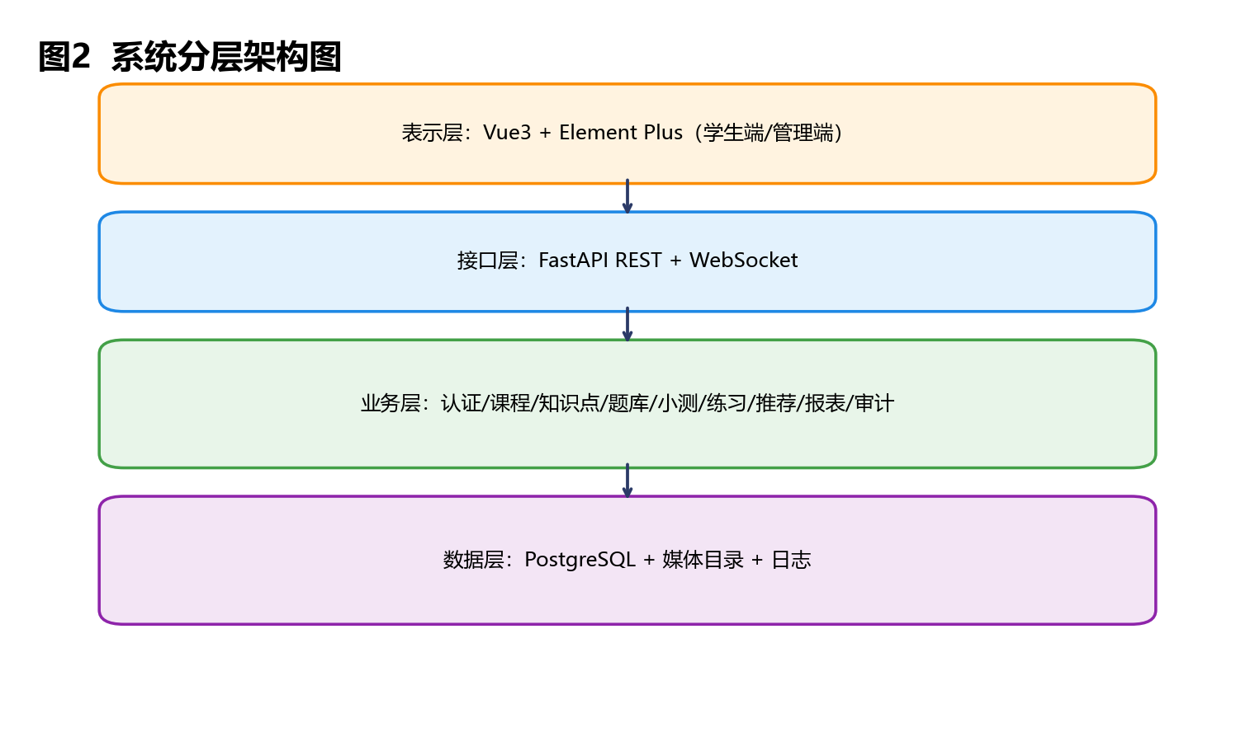
图2 系统结构示意
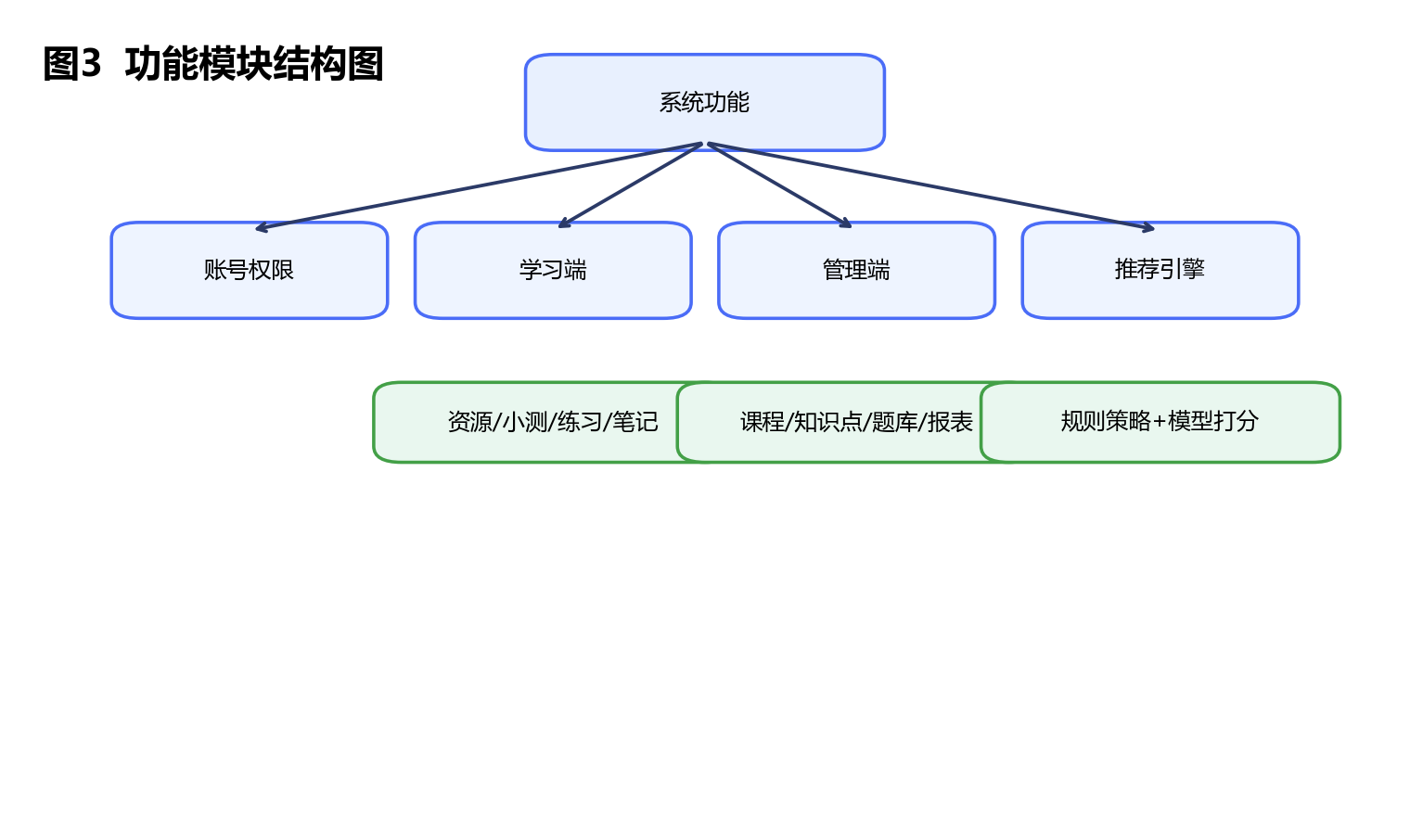
图3 系统结构示意

3. 角色与用例
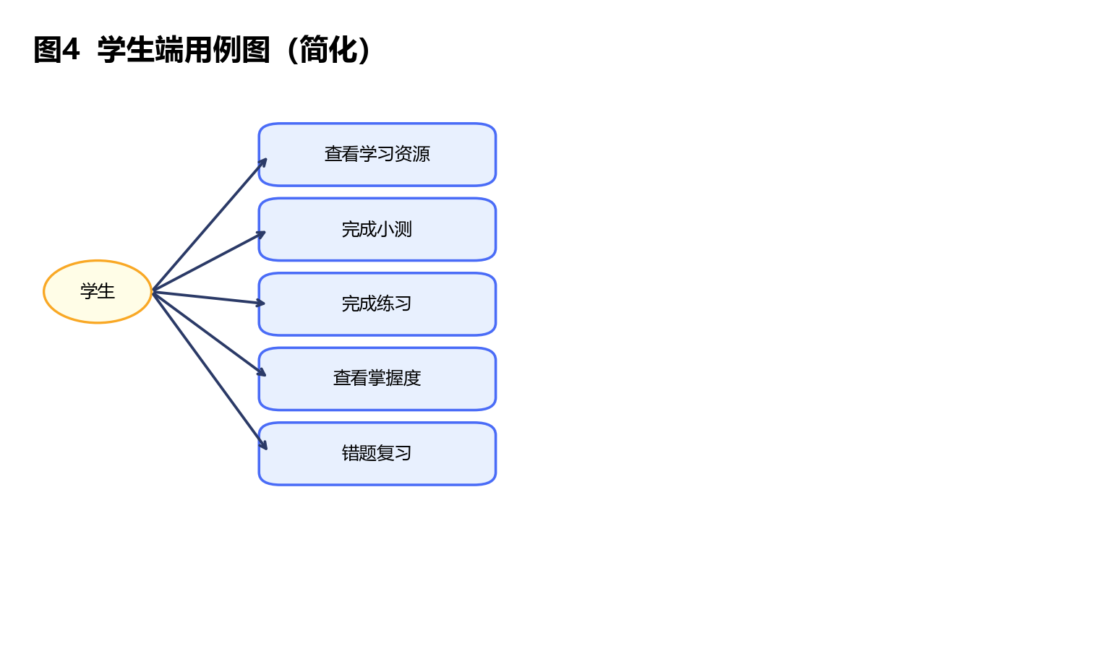
图4 角色用例示意
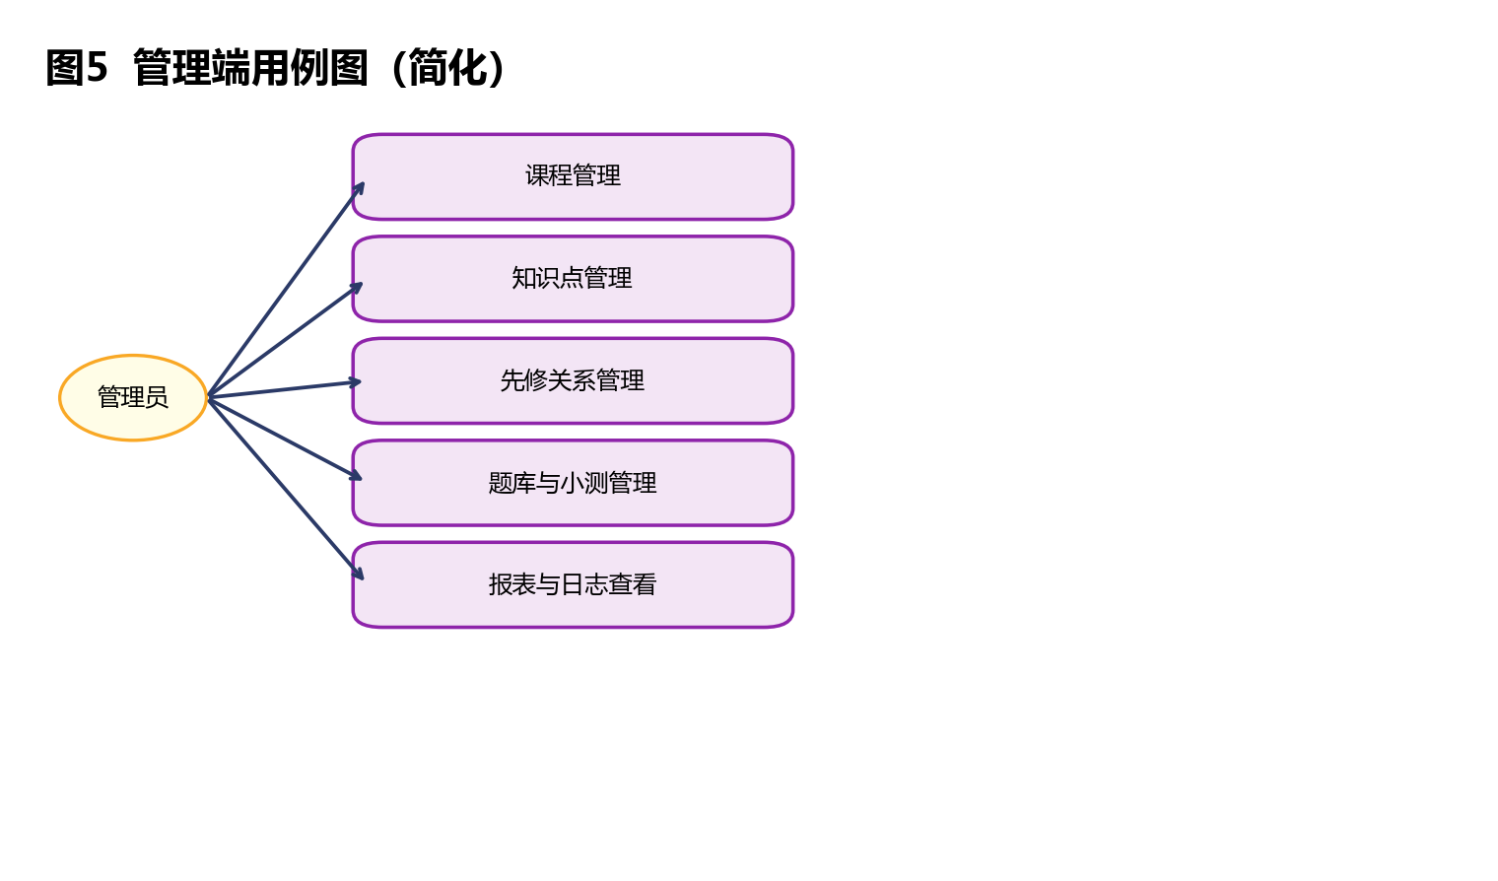
图5 角色用例示意

4. 数据模型
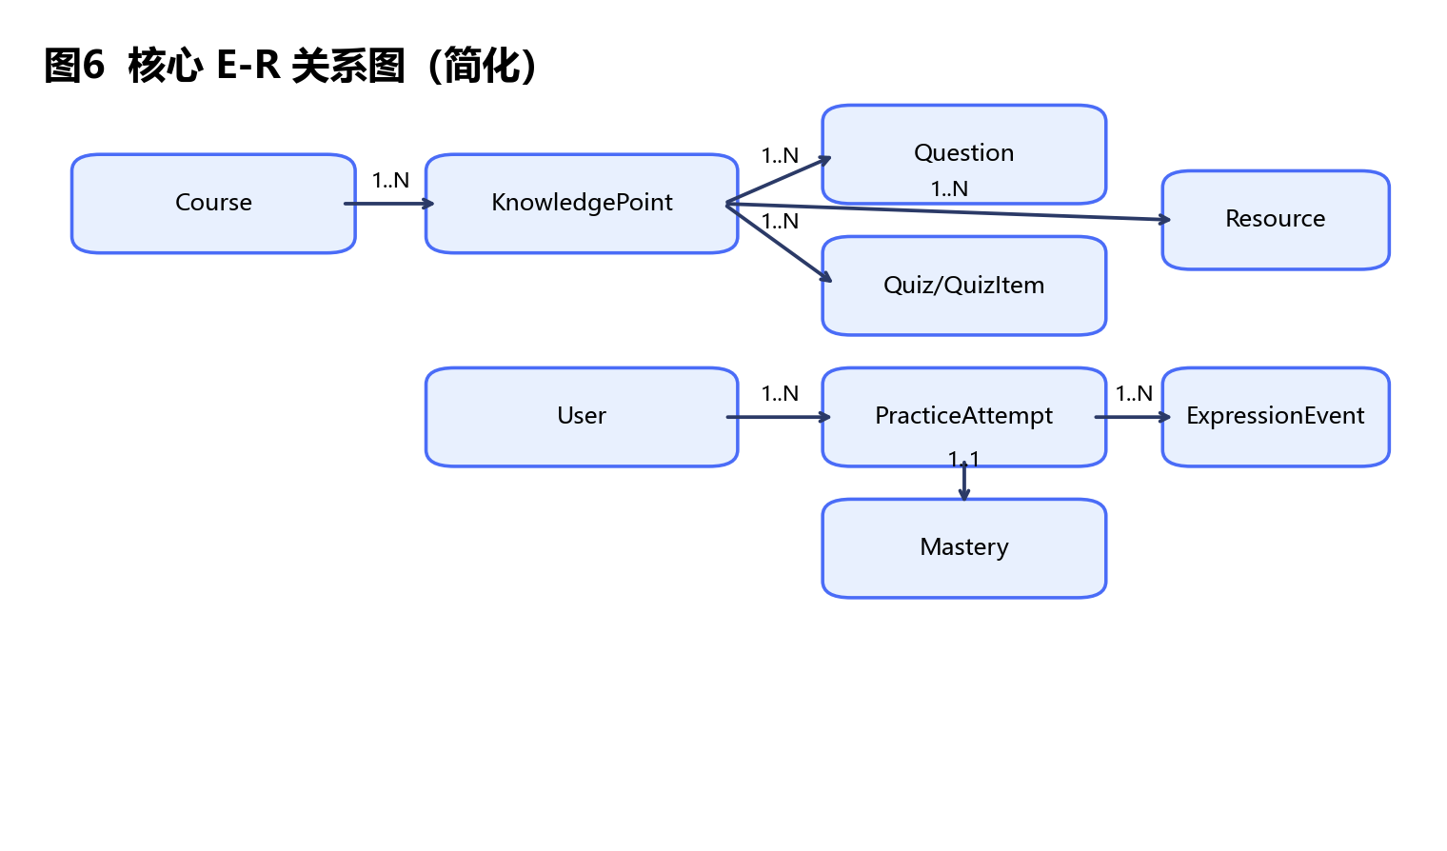
图6 核心实体关系示意
核心实体包括 User、Course、KnowledgePoint、Question、PracticeAttempt、Mastery、ExpressionEvent 等。

5. 推荐系统原型
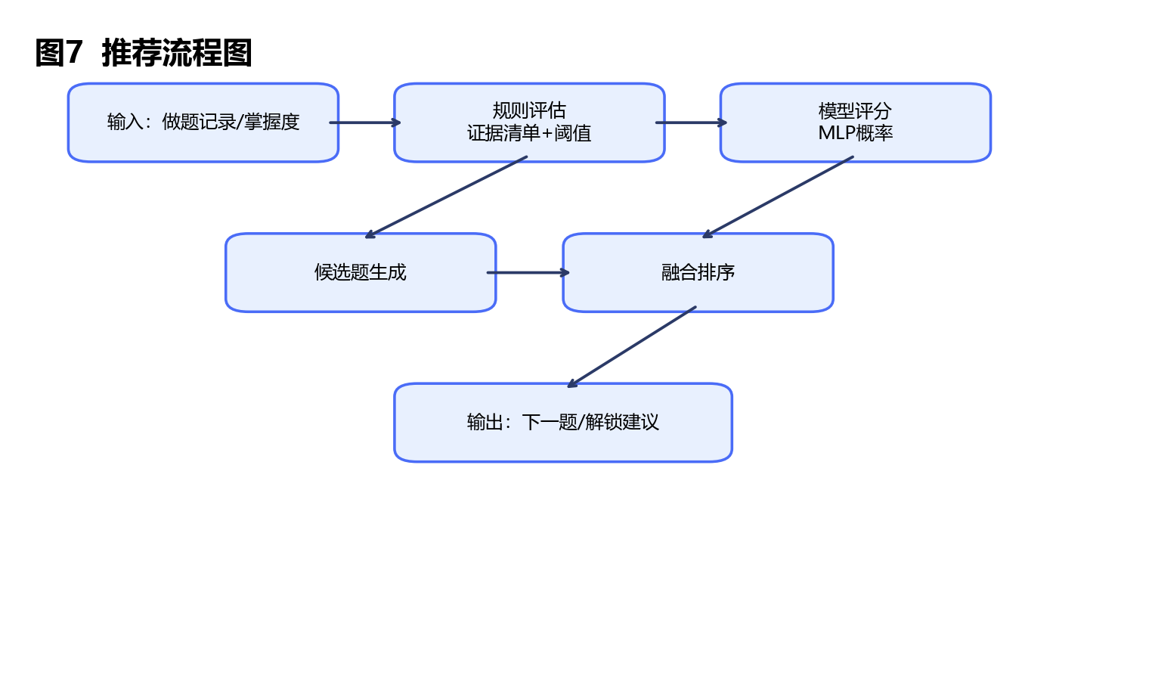
图7 推荐流程示意
推荐引擎采用规则策略与模型评分融合：先依据掌握度阈值、证据清单和难度步进生成候选，再结合模型概率进行排序。

6. 核心业务流程
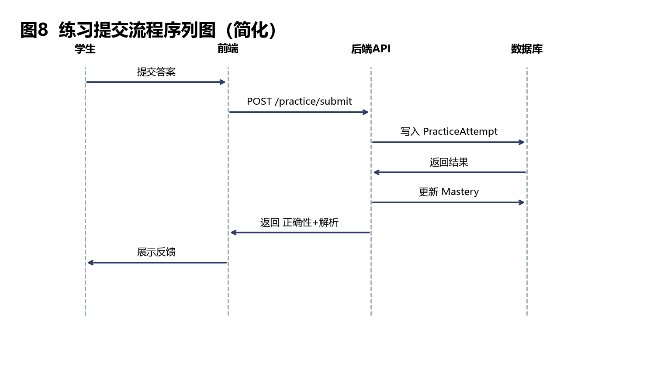
图8 练习提交流程序列示意

7. 部署原型
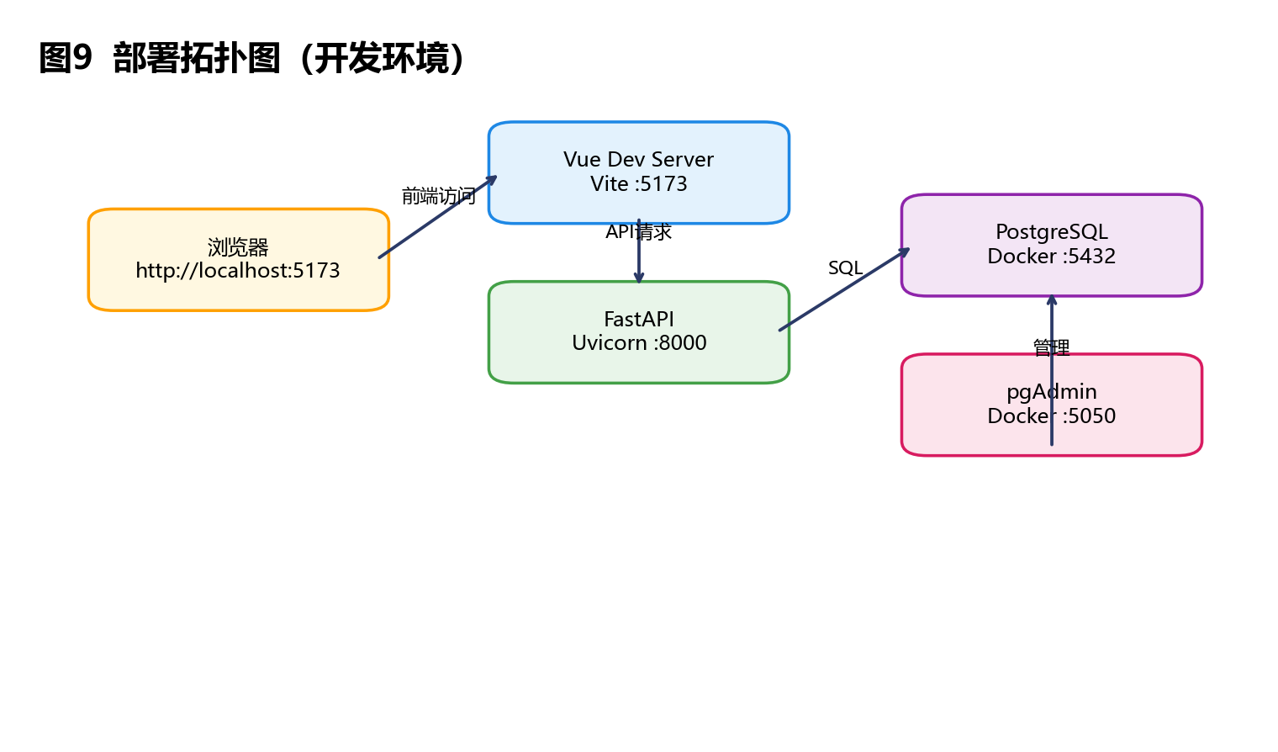
图9 本地开发部署拓扑

8. 迭代路线
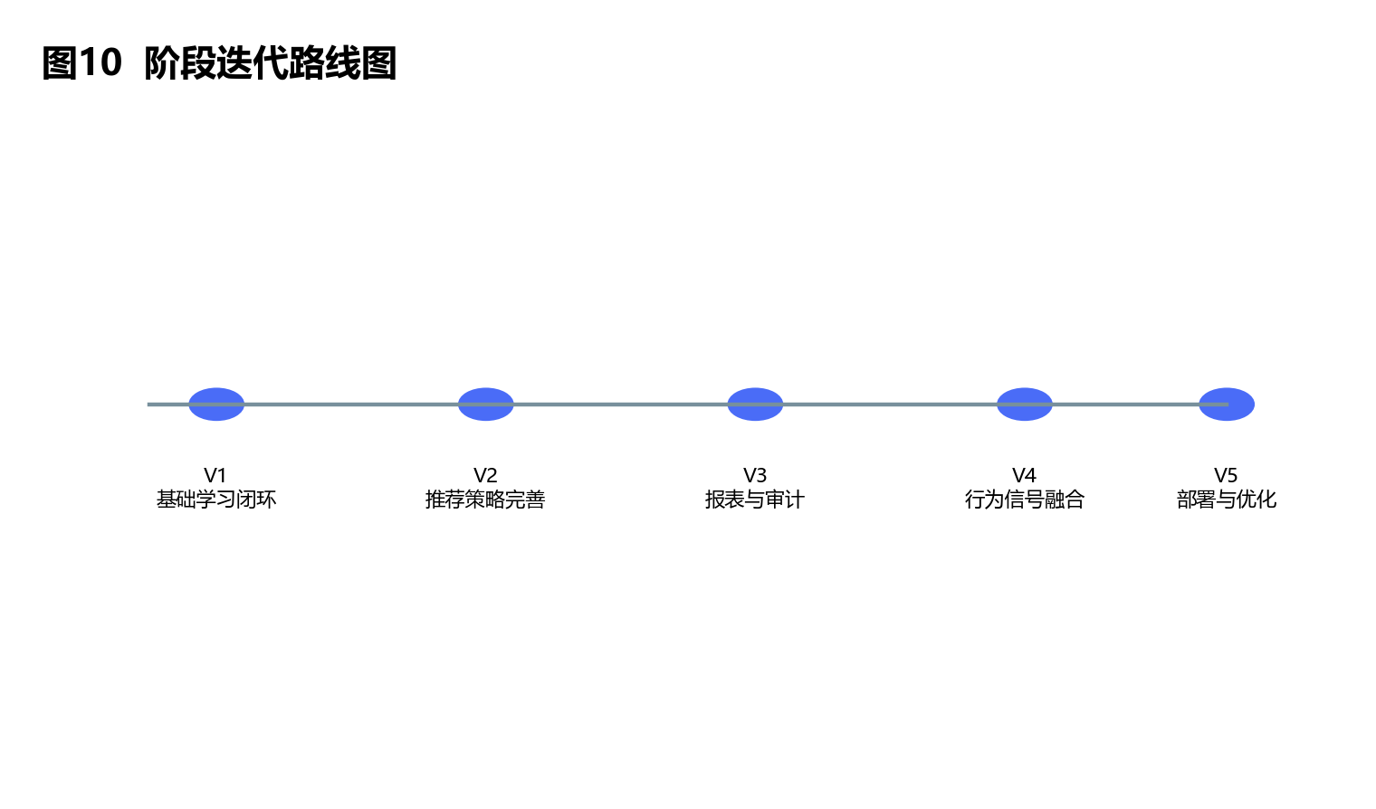
图10 版本迭代路线

9. 结论
当前原型已覆盖“学习闭环 + 管理闭环 + 推荐闭环”核心能力，后续可继续提升推荐评估、界面交互一致性与部署稳定性。

